Утверждаю:
Предмет: Русский язык и литература |  | ФИО учителя: Абдешова Ж.А.
Дата: |  | Класс: 7 А класс |  | Количество учащихся: 12
Раздел долгосрочного плана |  | Традиции и обычаи: празднование Нового года, Наурыза и Рождества
Тема урока |  | Ночь перед Рождеством. Н.В. Гоголь
Учебные цели для достижения на э на этом уроке |  | 7.1.1.1- понимать сообщение продолжительностью 3-5 минут, извлекая необходимую информацию и/или определяя последовательность событий  7.2.4.1 - создавать аргументированное высказывание (рассуждение с элементами описания и/или повествовния) на основе личных впечатлений и наблюдений.
Цели урока |  | Все учащиеся смогут:.понимать сообщение
 |  | Большинство учащихся смогут: составить вопросы на оценивание содержание текста, ответить на вопросы, участвовать в диалоге.
 |  | Некоторые учащиеся смогут: классифицировать героев, выражать свое мнение, эмоцию через увиденное.
Критерий оценивания |  | Знание, понимание, применение
Языковая цель |  | Полиязычие: рождество -рождество-Christmas  Полезные фразы для диалога/письма сочельник,колядки,ведьма,чёрт
Привитие ценностей |  | Формирование четких нравственных критериев, жизненных позиций, неприятие лжи и фальша
Межпредметная связь |  | Казахский язык,украиский (перевод), история (картинки), кино
Предыдущее обучение |  | Данный урок основывается на знаниях и навыках, полученных на предыдущих уроках. Понимают значение слов бытовой и духовно-нравственной тематики; определяют основную мысль текста на основе вопросов, создают высказывание (описание, повествование) на основе иллюстраций, комиксов
Запланированные этапы урока | Запланированная деятельность на уроке |  |  |  | Ресурсы
Начало урока | - Организационной момент  Активатор Паутинка –разминка  (блиц-опрос, используя мяч)  Винегрет вопросов.  Ребята, я бросаю мяч, кому достанется мяч, тот отвечает на вопрос.  -За сколькими зайцами нельзя угнаться?  -Какая нога собаке ник чему?  - Золотое колесо в синем небе?  - Сколько букв в русском алфавите?  - Назовите три последние буквы алфавита?  - Какой сегодня день?  Запишите в тетради сегодняшнее число  Что мы знаем о Гоголе?  (писатель...)  Вам было дано задание заранее прочитать текст, подготовить ответы на вопросы  (К) Мозговой штурм Выход на тему урока  Прочитайте ключевые слова и скажите о чем это произведение Зима,ночь,рождество,ведьма,кузнец.  Картинный план  составить ( на полу)прыгать по номерам и восстановить события)  ЧЕРТ,ВАКУЛАОКСАНА,ПАЦЮК,ПЕТЕРБУРГ,  ИМПЕРАТРИЦА,СВАДЬБА.  (1. Экспозиция. Появление черта и ведьмы. Черт крадет месяц.  2. Разговор кузнеца Вакулы с красавицей Оксаной. Оксана просит черевички, какие сама царица носит. За это обещает выйти замуж за Вакулу.  3. Вакула идет за советом к Пацюку, запорожцу.  4. Вакула подчиняет себе черта и летит в Петербург.  5. Вакула у императрицы.  6. Возвращение кузнеца и объяснение с Оксаной)  Как назывется раздел? Традиции и обычаи: празднование Нового года, Наурыза и Рождества.  -Что такое рождество?  - Как праздновали рождество?  - Какова особенность ночи перед рождеством?  - Что такое «коляда»?  - Кто такие колядующие?  Обсуждение традиции и обычаев народа, описываемых Н.В. Гоголем в своей повести «Ночь перед Рождеством». Словарная работа. Пояснение значения слов: колядки, колядовки, колядные песни, щедровки, щедрый вечер |  |  |  | Мяч    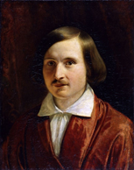  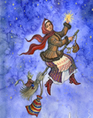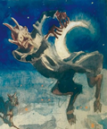  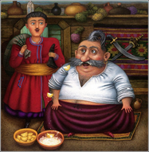
Середина урока | І. (И) Просмотр фрагмента фильма «Ночь перед Рождеством»  Во время просмотра фрагмента, обратите внимание о чем поют герои.  Демонстрация знания отрывка и постановка наводящих вопросов:  - О каком обряде идёт речь?  - Для чего поются песни?  - Кто принимает участие в данном обряде?  - Как называют молодых парней и девушек в повести Н. Гоголя (в Украине)?  ФО Словесное поощрение  ІІ. (Г) Работа с текстом  Класс делится на 4 группы по 3 человека.Один ученик читает текст как можно подробнее пересказывает его группе.Второй рисует ппо рассказу первого, третий передает содержание по рисунку.  Критерий:  -Рассказчик пересказал близко к тексту.  - В картине изображены все элементы рассказа.  - Третии ученик близко к тексту воспроизвел рассказ первого ученика.  Текст №1 Рассказ о Сочельнике  Текст №2 Текст №3 Текст №4  Взаимооценка по критериям  ІІІ.(И)Характеристика персонажей.Работа с таблицей  В повести есть «тёмные»,светлые» персонажи и «темные» персонажи.Как вы думаете, светлые персонажи это какие?»Темные» персонажи какие?  Взаимооценка  (И) Игра «Полюса»  Вы получили карточки со словами,описывающие черты характера человека те кто считает ,что это слово относится к положительному герою пройдите к Южному полюсу,те кто считают,что это слово относится к отрицательному герою пройдите к Северному полюсу.  Слова: жадность,корысть,лицемерие,ненависть,злоба,эгоизм, самовлюбленность,трудолюбивость,смелость,хитрость,  Доброта,находчивость.  Выводы |  |  |  | 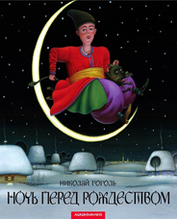  Приложение-1  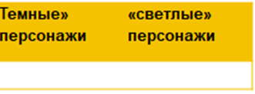  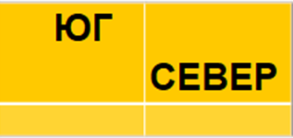
  критерии | дескриптор
  понимает сообщение | - извлекает необходимую информацию  -определяет последовательность событий
  Темные» персонажи | «светлые» персонажи
  критерии | дескриптор
  Демонстрирует понимание текста | умеет определять положительные и отрицательные персонажи
   | умеет связывать информацию с общеизвестными, повседневными знаниями
  критерии | дескриптор
  Создавает аргументированное высказывание | -Рассуждает на заданную тему  -использует элементы описания  -аргументируетсвоё мнение на основе личных впечатлений и нблюдений.
Конец урока | Выводы учителя  Рефлексия Анкетирование  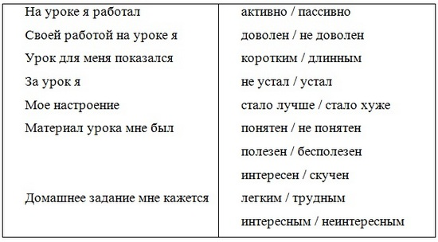  Домашнее задание: Выучить 1 колядку или 1 щедровик
Рефлексия по уроку
Были ли цели урока/цели обучения реалистичными?
Все ли учащиеся достигли ЦО?
Если нет, то почему?
Правильно ли проведена дифференциация на уроке?
Выдержаны ли были временные этапы урока?
Какие отступления были от плана урока и почему?

